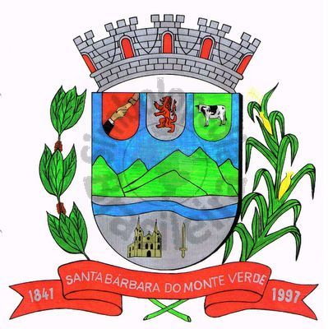 |  | Câmara Municipal
 |  | de Santa Bárbara do Monte Verde
 |  | ESTADO DE MINAS GERAIS

Oficio de nº 079/2019 de 24 de outubro de 2019.
De: José Carlos de Almeida Lima
Presidente da Câmara Municipal de Santa Bárbara do Monte Verde

Para: Ismael Teixeira de Paiva
DD. Prefeito Municipal

Assunto: Encaminhamento (faz)

Senhor Prefeito:

Venho por meio deste, encaminhar a Vossa Excelência cópia da Indicação de nº 42 e nº43. Sem mais para o momento.

Atenciosamente,

José Carlos de Almeida Lima
Presidente da Câmara Municipal

Rua José Antônio de Almeida, 169 - Centro - CEP 36132-000 - Santa Bárbara do Monte Verde| MG
CNPJ: 01.633.260/0001-67 – Tel. (32)3283-8113 – e-mail: camara.sbmv@yahoo.com.br

